МИНИСТЕРСТВО ЦИФРОВОГО РАЗВИТИЯ, СВЯЗИ И МАССОВЫХ КОММУНИКАЦИЙ РОССИЙСКОЙ ФЕДЕРАЦИИ
Ордена Трудового Красного Знамени
Федеральное государственное бюджетное образовательное учреждение высшего образования
«Московский технический университет связи и информатики»

Кафедра «Математическая кибернетика и информационные технологии»

Отчет по лабораторной работе №3
по дисциплине «Информационные технологии и программирование»

Выполнил: студент группы
БПИ2401
Старков Дмитрий Константинович
Проверил:
Харрасов Камиль Раисович

Москва, 2025

Содержание

Цель работы 2
Ход работы 2
Вывод 7

Цель работы
Освоить hash-таблицы.

Ход работы
Начнем выполнение лабораторной работы с импорта небходимых библиотек и инициализации класса хеш-таблицы.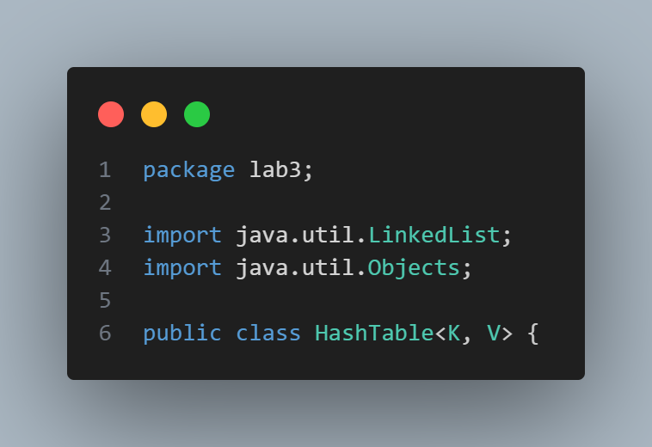
Здесь я импортировал LinkedList чтобы реализовать метод цепочек при использовании хэш-таблиц. А также Objects, чтобы не переопределять методы equals и hashcode.
Идем далее
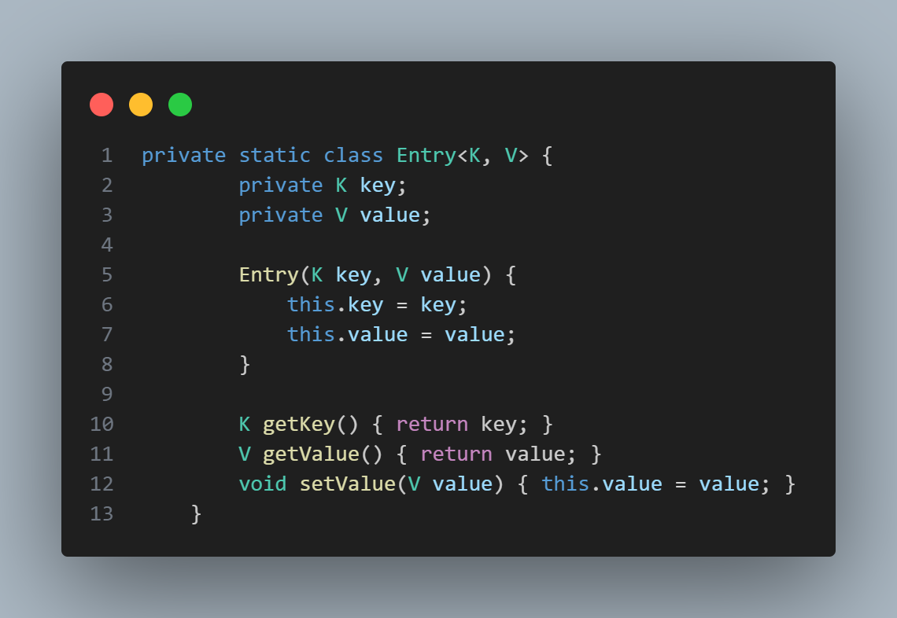
На этом этапе я определяю внутренний класс, для удобства работы с таблицами. Этот класс будет для записей. Я делаю его публичным и статическим, чтобы доступ к его методам был в любом месте кода, без необходимости создавать объект. Этот класс я делаю типа generic, то есть ставлю <K, V>, что дает знак компиляторуу подставить необходимый тип при инициализации объекта. То есть я сделал код универсальным, и ключами со значениями могут быть переменные любых типов.
Далее стандартное объявление полей и конструктора, а также гетеров и сетеров.
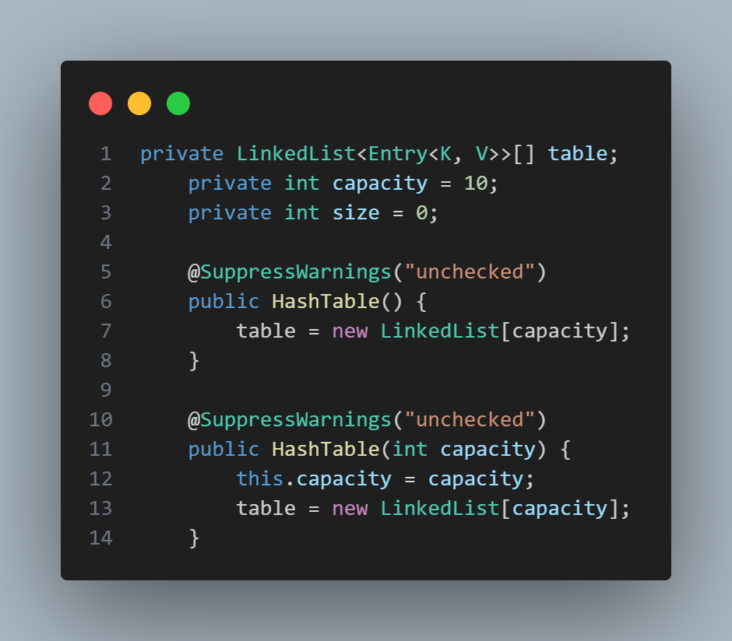
Следующим этапом стало объявления поля table, которое является массивом списков LinkedList, включающих в себя элементы Entry. После чего я объявил стандартную длину массива table как 10, и начальный размер 0. Ниже идут конструкторы, и перед каждым из них строка @SuppressWarnings("unchecked")
Она нужна для того, чтобы компилятор не ругался на создание массива generic типа.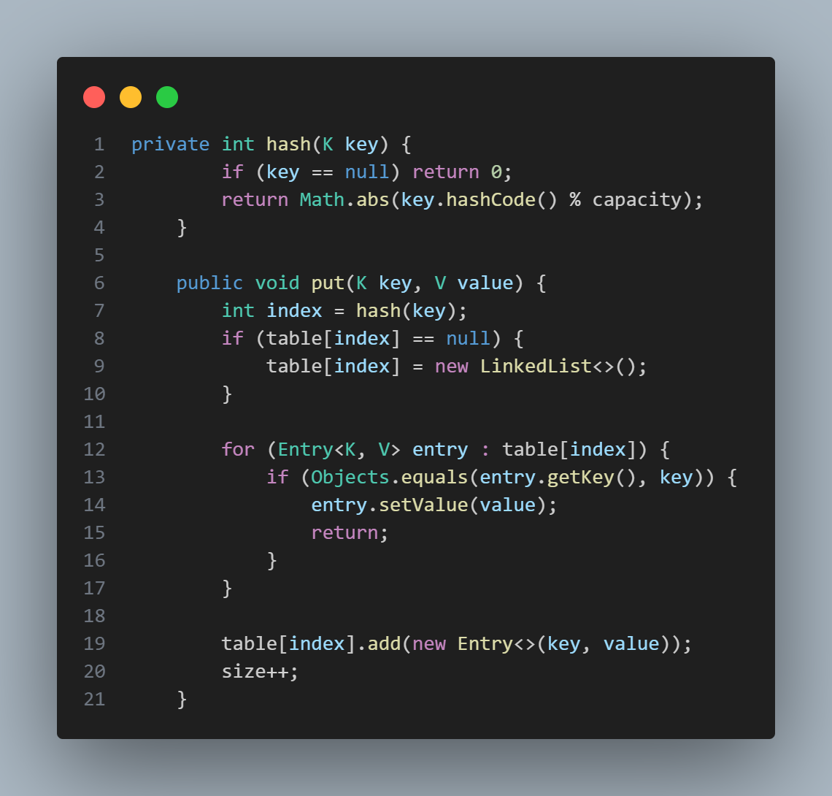
Далее я инициализирую приватный метод hash, который заключает в себе алгоритм генерации хеша. Он создаёт хеш для ключа с помощью стандартного метода hashCode, но затем берет его остаток от деления на вместимость хеш-таблицы, таким образом получая значение индекса для записи с конкретным ключом. Значение берется по модулю, потому что хэш может быть отрицательным.
После чего идет описание метода put, для добавление записи в таблицу. Он генерирует индекс с помощью ранее описанного метода hash, затем проверяет на наличие ячейку массива с этим индексом, и если в ней еще не лежит элемент LinkedList, то он создается. Потом идет цикл по всем элементам Entry в списке LinkedList в ячейке массива table по полученному ранее индексу. Этот цикл проверяет наличие переданной в параметры метода записи, и если запись с таким ключом уже существует – происходит замена значения value и выход из метода с помощью return. Если же записи не было – она добавляется и значение размера таблицы увеличивается на 1.
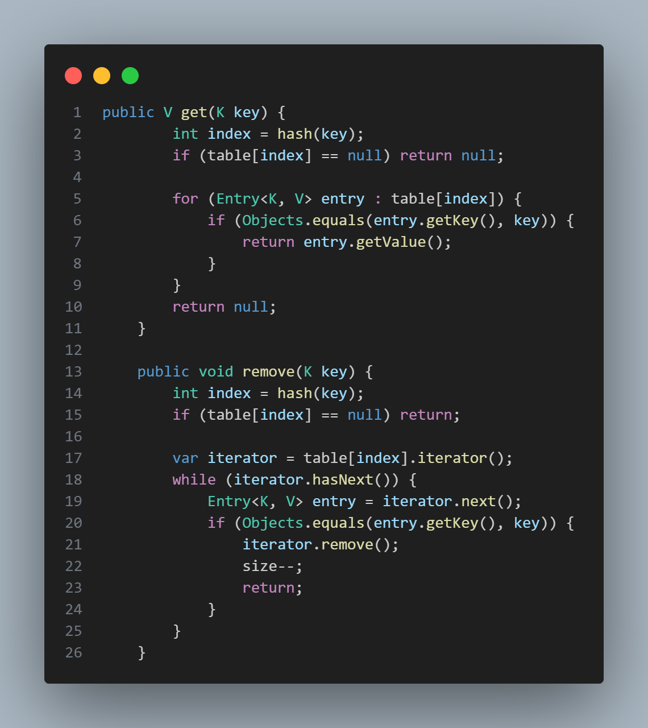
Следующий метод get. Действует по схожему алгоритму: генерирует индекс, если нет записи – на выходе null, есть – выводится соответствующая запись.
В методе remove я использую объект iterator для удобства работы с массивом.
Var перед итератором автоматически заменяется на нужный тип Iterator<Entry<K, V>>, это сокращает код и делает его красивее. Далее идет цикл, который выполняется до тех пор, пока указатель в итераторе не дойдет до последнего объекта.
В самом цикле идет присвоение переменной entry значение записи и далее идет проверка переданного в метод ключа и ключа, который находится в entry. Данная проверка происходит с помощье метода equals, который находится в импортированном ранее Objects. Если ключи совпадают – iterator.remove удаляет соответствующую запись и уменьшает размер таблицы на 1.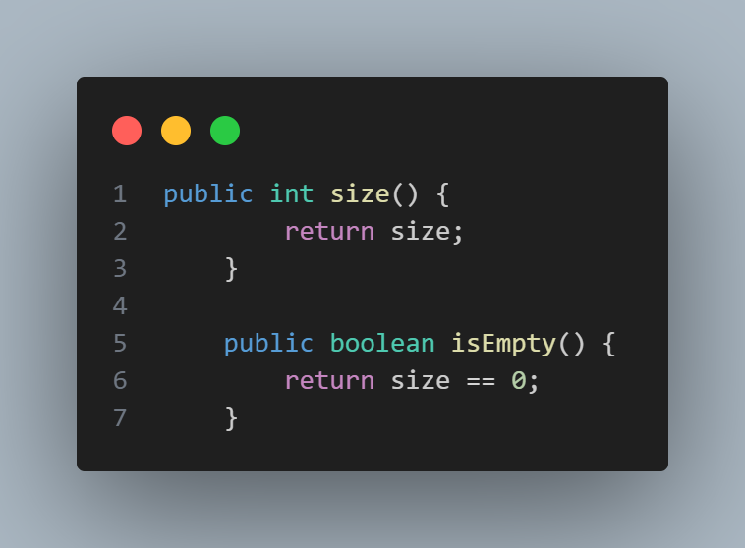
Ну и последние 2 метода, тут комментировать особо нечего. Один выводит размер таблицы, второй – пустая она или нет.
Перехожу к индивидуальному заданию. Текст задания

«Реализация хэш-таблицы для хранения информации о
студентах. Ключом является номер зачетной книжки, а зна-
чением — объект класса Student, содержащий поля имя, фами-
лия, возраст и средний балл. Необходимо реализовать операции
вставки, поиска и удаления студента по номеру зачетки»

Для начала реализую сам класс студента.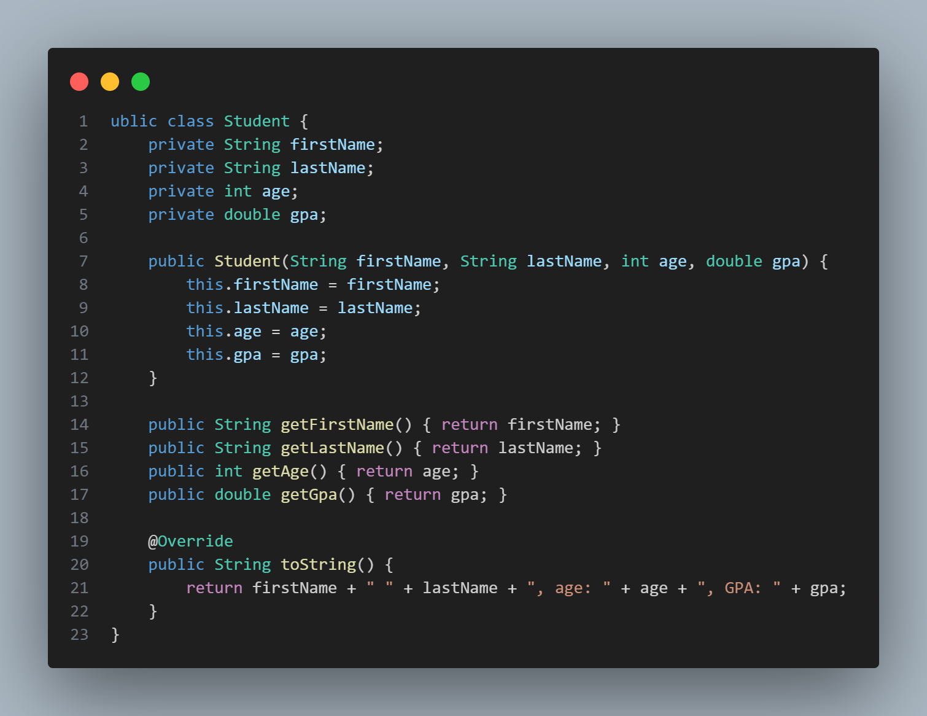
Тут все стандартно, комментировать особо нечего, за исключением переопределения метода toString, который теперь будет выводить информацию в более читаемом формате при использовании println.
Теперь, пользуясь ранее составленным классом HashTable и только что созданным классом Student, в отдельном файле Main я создам нужную хеш-таблицу и продемонстрирую основной функционал.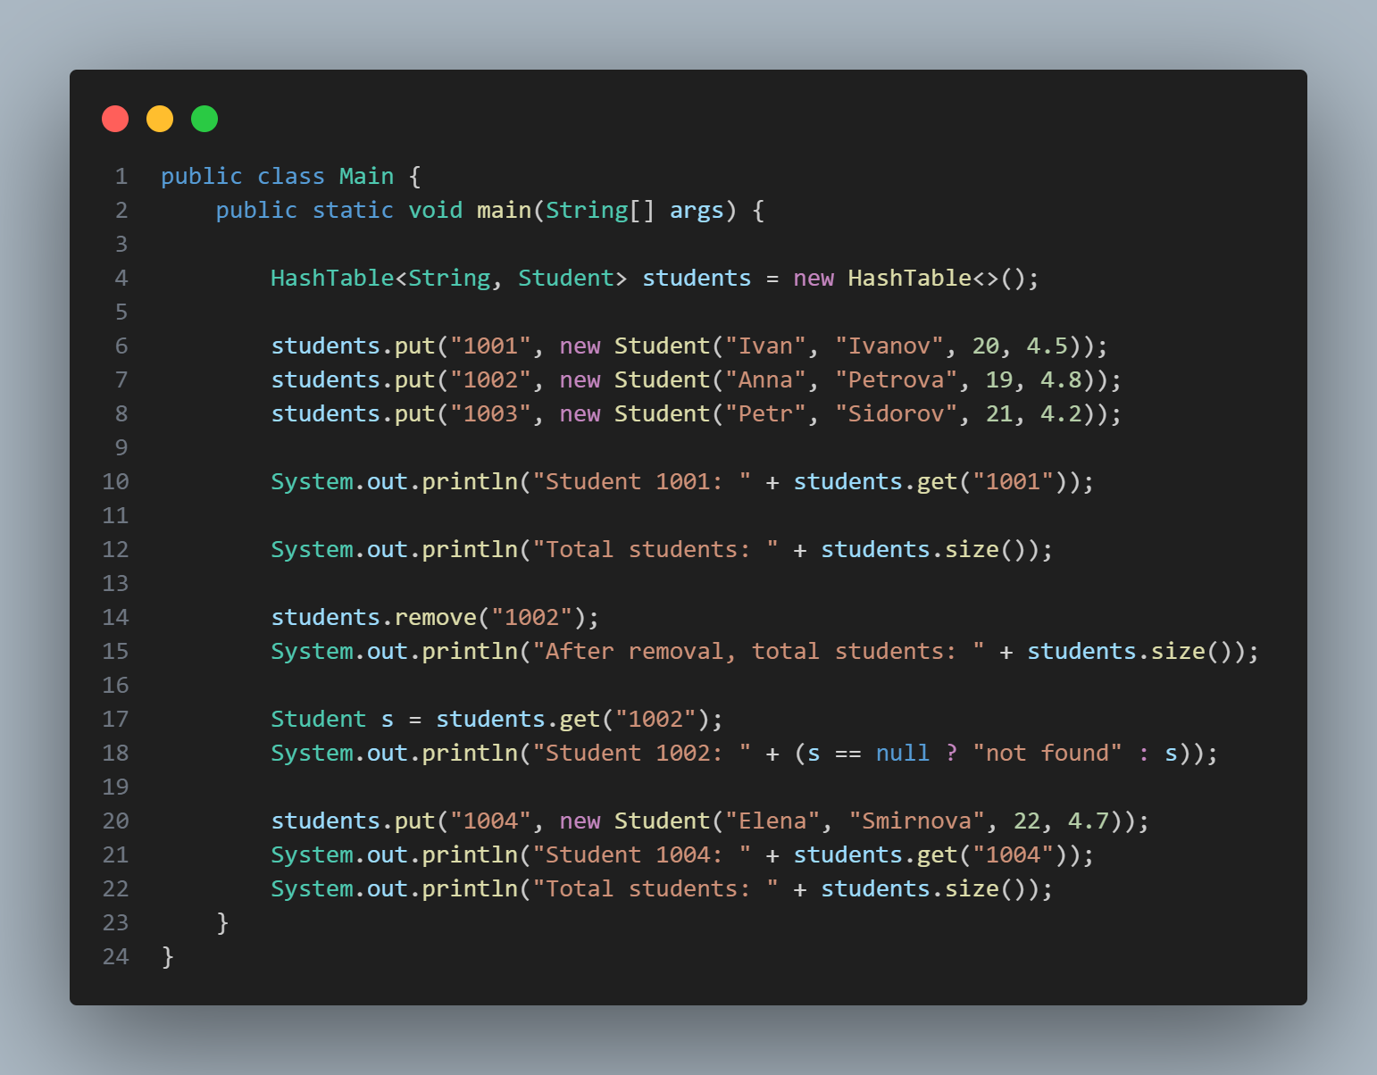
Итак, в начале создаю инициализирую функцию мэин, потом создаю хеш таблицу students.
Ну и дальше, чтобы не объяснять каждое свое действие - я просто покажу вывод.
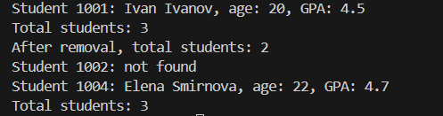

Вывод
В ходе лабораторной работы мной были освоены хеш-таблицы, а также их организация с помощью метода цепочек.

Ссылка на гит - https://github.com/BestStarProggramer/IT-P/tree/main/lab2

